

令和６年６月２８日

練馬区立中村西小学校

校　長　　工藤　智昭

栄養士　　小澤　　遥

７月



ジリジリとりつけるいしに、なのをじます。この、にを付けなくては

いけないのです。”いつでも・どこでも・でも”るがあり、すると

とすこともありますのために、ごろから、こまめなけることが

です。また、やごはんきのはのリスクがまります。・きをし

ずごはんをべましょう。

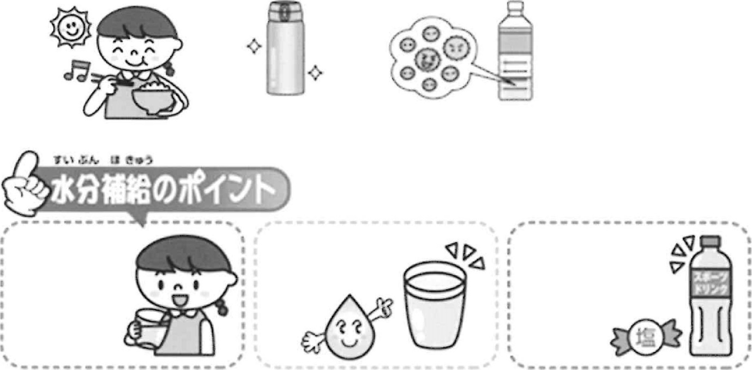

をたくさん

かいたときは

もに

とる

コップ１をこまめにむ

のどがいた

とじるに

む

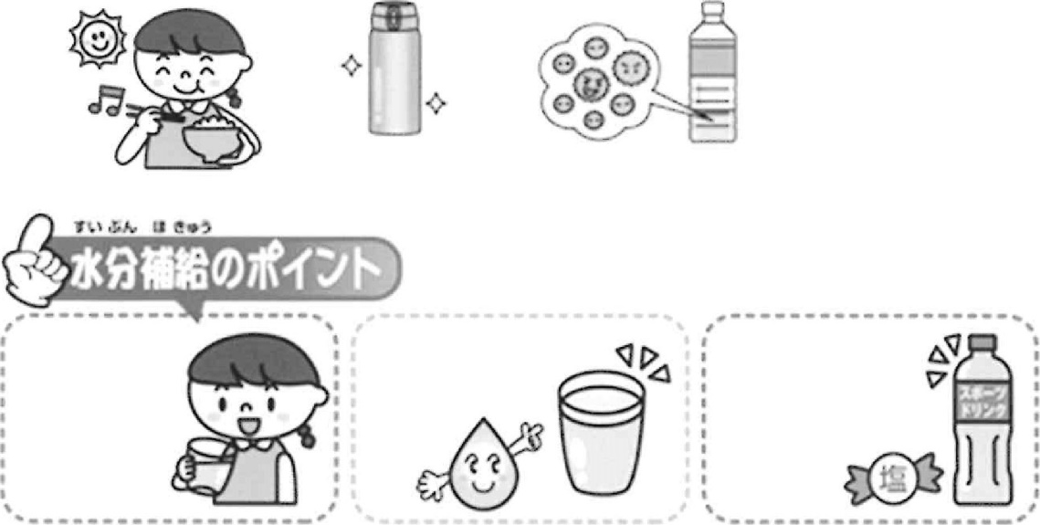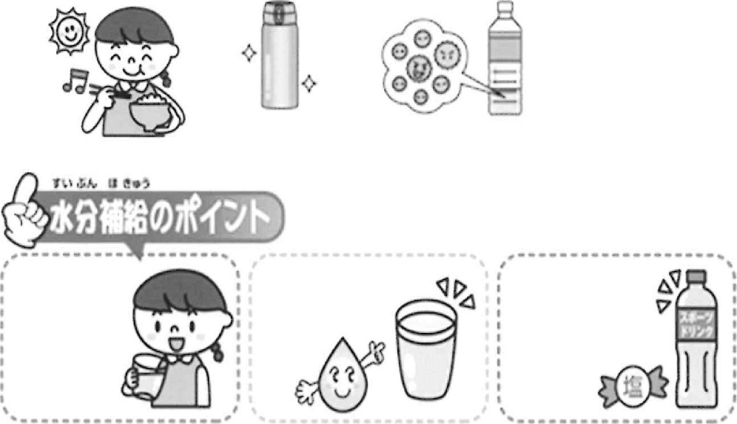

は、ちったらパッキンを

りして、それぞれでよくい、

しっかりかしましょう。

ペットボトルは、みかけのまま

するとがえてをこす

があります。をつけたらめ

にみきるようにしましょう。





**7のお、719（）です**